**BÁO CÁO**

**THỰC HÀNH CHUYÊN SÂU**

*Đề tài: Xây dựng ứng dụng cho phép Sinh viên xem Thời khóa biểu.*

Nhóm 5:

|  |  |
| --- | --- |
| Võ Ngọc Thái Dương | N14DCPT042 |
| Đặng Kim Hồng | N14DCPT102 |
| Lê Thị Quỳnh Như | N14DCPT098 |

1. **Xây dựng Database:**

* Sử dụng cơ sở dữ liệu SQL Server
* Gồm 10 bảng:
* 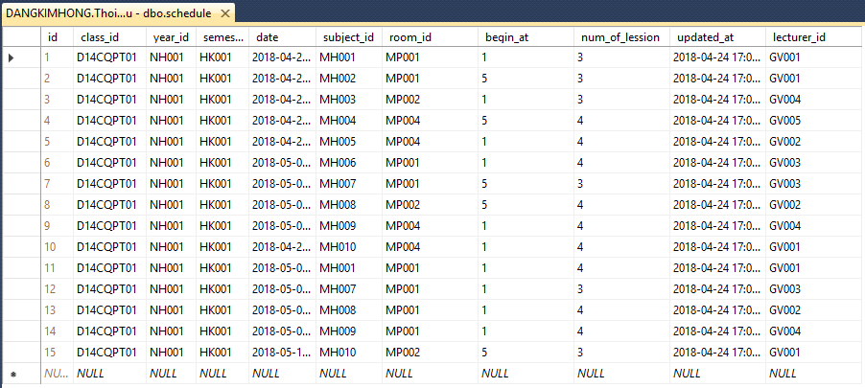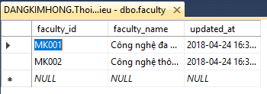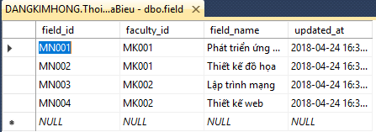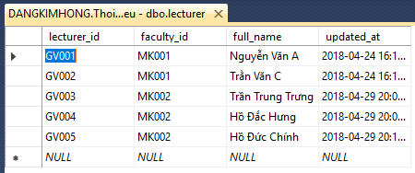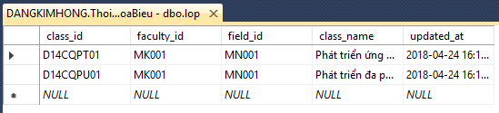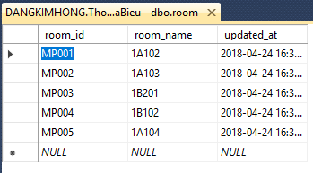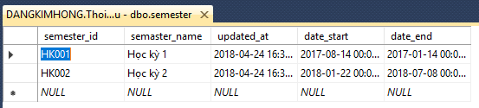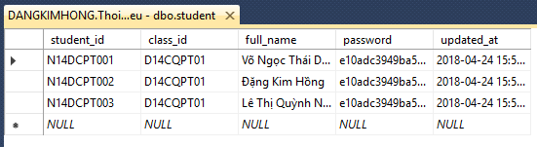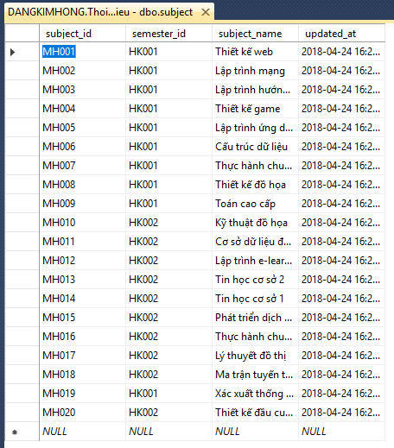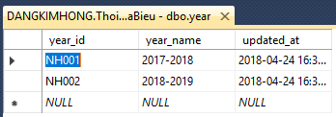
* Tạo các khóa để thực hiện truy vấn:

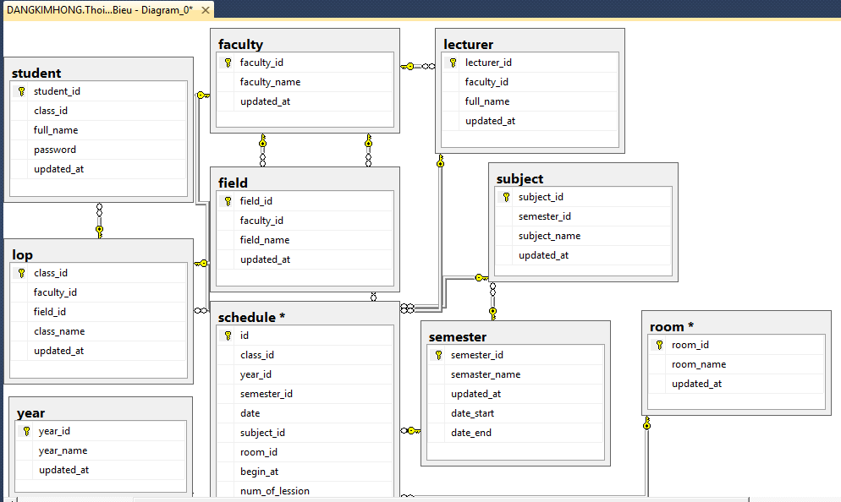

1. **Xây dựng Web Service:**

* Visual Studio 2017: ASP.NET
* Xây dựng các phương thức Get để khi thiết bị yêu cầu truy cập dữ liệu

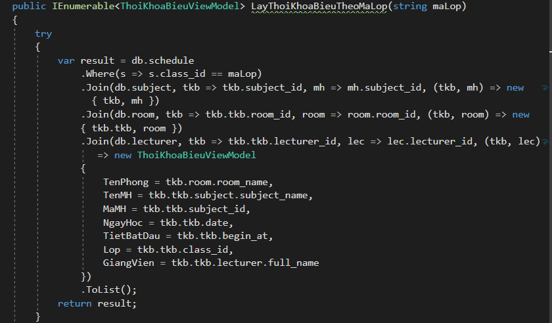

* Dữ liệu được get sẽ hiển thị thành file Json:

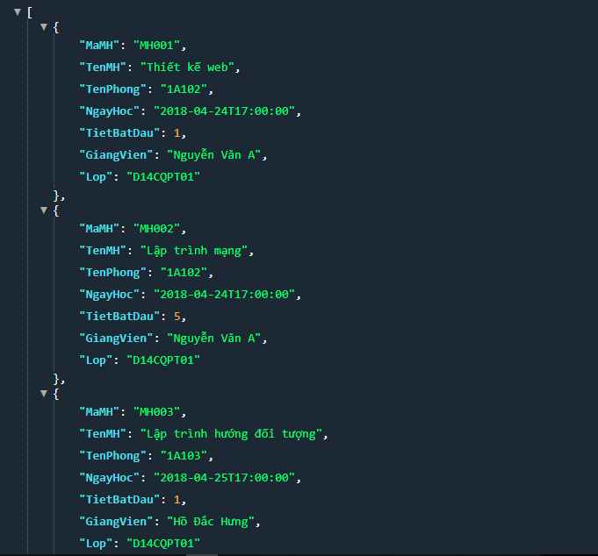

1. **Xây dựng ứng dụng:**

* Android Studio
* Gồm 2 Activity: Đăng nhập và Xem thời khóa biểu:

